第7课时 练习课

基础学科网(www.zxxk.com)--教育资源门户，提供试卷、教案、课件、论文、素材及各类教学资源下载，还有大量而丰富的教学相关资讯！提优

1. 在 里填上“＞”“＜”或“=”。

5×学科网(www.zxxk.com)--教育资源门户，提供试卷、教案、课件、论文、素材及各类教学资源下载，还有大量而丰富的教学相关资讯！5 5×4+5 2×4-2 2×2

12-3×2 3×3 4+4 4×4-4

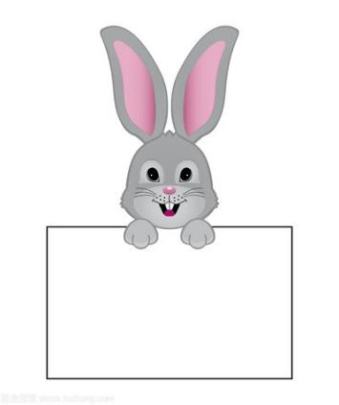[](https://stock.tuchong.com/image?imageId=265104906507255836%26source=360tusou)2.准确计算，我能行。

3×3-9= 4×5-6=

[](https://stock.tuchong.com/image?imageId=265104906507255836%26source=360tusou)

3×4-7= 2×3+2=

[](https://stock.tuchong.com/image?imageId=265104906507255836%26source=360tusou)

5×3+8= 2×5+4=[来源:学,科,网]

3.把下面的算式改写成乘加或乘减算式。

=

5+5-3学科网(www.zxxk.com)--教育资源门户，提供试卷、教案、课件、论文、素材及各类教学资源下载，还有大量而丰富的教学相关资讯！=

=

3+3+3+3-5=

=

学科网(www.zxxk.com)--教育资源门户，提供试卷、教案、课件、论文、素材及各类教学资源下载，还有大量而丰富的教学相关资讯！4+4+3=

=

2+2+2-4=[来源:学.科.网Z.X.X.K]

=

4+4+4-2=

4.看图列式。[来源:学科网ZXXK]



？个

（个）

=

5.

一套《鼠胆神威》有5本。

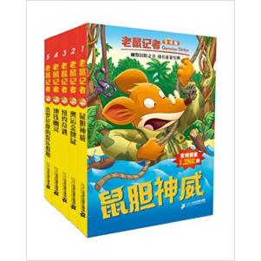

1. 李老师要买5套，一共有多少本？

（2）欢欢、西西、贝贝三学科网(www.zxxk.com)--教育资源门户，提供试卷、教案、课件、论文、素材及各类教学资源下载，还有大量而丰富的教学相关资讯！个小朋友每人向李老师借2本《鼠胆神威》 ，李老师还剩多少本学科网(www.zxxk.com)--教育资源门户，提供试卷、教案、课件、论文、素材及各类教学资源下载，还有大量而丰富的教学相关资讯！？

拓展提优

学科网(www.zxxk.com)--教育资源门户，提供试卷、教案、课件、论文、素材及各类教学资源下载，还有大量而丰富的教学相关资讯！1.[来源:学科网]

哪个图形中 的个数多？

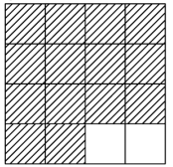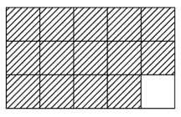

[来源:学科网ZXXK]

2.找规律，填一填。

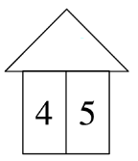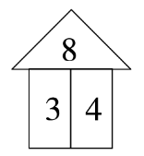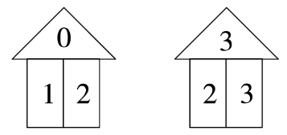

参考答案：

第7课时 基础提优

1. ＝ > < < 2. 0 14 5 8 23 14

3. 5×2-3=7 3×4-5=7 4×学科网(www.zxxk.com)--教育资源门户，提供试卷、教案、课件、论文、素材及各类教学资源下载，还有大量而丰富的教学相关资讯！2+3=11 2×3-4=2

4×3-2=10 4. 3×4+1=13 5.（1）5×6=30（本）

（2）30-3×学科网(www.zxxk.com)--教育资源门户，提供试卷、教案、课件、论文、素材及各类教学资源下载，还有大量而丰富的教学相关资讯！2=24（本）

解析：此题考查乘减计算。先求出借走多少本，即学科网(www.zxxk.com)--教育资源门户，提供试卷、教案、课件、论文、素材及各类教学资源下载，还有大量而丰富的教学相关资讯！3个2本，列式2×3=6（本），再根据“剩下的本数=总本数-借走的本数”求出剩下的本数，可列综合算式，即30-学科网(www.zxxk.com)--教育资源门户，提供试卷、教案、课件、论文、素材及各类教学资源下载，还有大量而丰富的教学相关资讯！2×3=24（本）。

拓展提优

学科网(www.zxxk.com)--教育资源门户，提供试卷、教案、课件、论文、素材及各类教学资源下载，还有大量而丰富的教学相关资讯！1学科网(www.zxxk.com)--教育资源门户，提供试卷、教案、课件、论文、素材及各类教学资源下载，还有大量而丰富的教学相关资讯！. 2×5+4=14 4×3+2=1学科网(www.zxxk.com)--教育资源门户，提供试卷、教案、课件、论文、素材及各类教学资源下载，还有大量而丰富的教学相关资讯！4 14=14 两个图形中

的个数一样多。

学科网(www.zxxk.com)--教育资源门户，提供试卷、教案、课件、论文、素材及各类教学资源下载，还有大量而丰富的教学相关资讯！学科网(www.zxxk.com)--教育资源门户，提供试卷、教案、课件、论文、素材及各类教学资源下载，还有大量而丰富的教学相关资讯！学科网(www.zxxk.com)--教育资源门户，提供试卷、教案、课件、论文、素材及各类教学资源下载，还有大量而丰富的教学相关资讯！解析：此题考查的是乘加计算。第一个图形中一行有5个 ，有2行，也就是2个5，还有一行是4 个 ，合在一学科网(www.zxxk.com)--教育资源门户，提供试卷、教案、课件、论文、素材及各类教学资源下载，还有大量而丰富的教学相关资讯！起就是2个5加1个4，即2×5+4=14。同理，第二个图形就是3个4和1个2，即4×3+2=14，所以两个图形中 的个数一样多。

2.15

学科网(www.zxxk.com)--教育资源门户，提供试卷、教案、课件、论文、素材及各类教学资源下载，还有大量而丰富的教学相关资讯！解析：此题考查的是根据数找规律。先通过计算找出每一组数之间的联系，发现:1×2-2=0,2×3-3=3,3×4-4=8，由此可见，最后一个就是4×5-5=15。